PERÍODO ANALISADO: Janeiro/2023 a Dezembro/2024
VOLUME DE DADOS: 2.000 transações analisadas

I. EXECUTIVO

A análise exploratória realizada na base de dados da ConstruFácil revelou um cenário
financeiro positivo, com lucro total acumulado de R$ 23.174.734,00 sobre vendas
totais de R$ 146.360.276,00, representando uma margem de lucro média de 15,83%.

II. PRINCIPAIS INSIGHTS IDENTIFICADOS

2.1 PERFORMANCE FINANCEIRA GERAL
✓ Lucro Total: R$ 23.174.734,00
✓ Total de Vendas: R$ 146.360.276,00
✓ Margem de Lucro Média: 15,83%
✓ Tendência: Evolução positiva com crescimento consistente

2.2 PERFORMANCE POR CATEGORIA DE PRODUTO

TOP 3 CATEGORIAS MAIS LUCRATIVAS:
• Hidráulica: R$ 39.997.632,00 em vendas (76 transações)
• Cimentos e Argamassas: R$ 20.781.123,00 em vendas (91 transações)
• Revestimentos (Pisos e Azulejos): R$ 20.781.123,00 em vendas (141 transações)

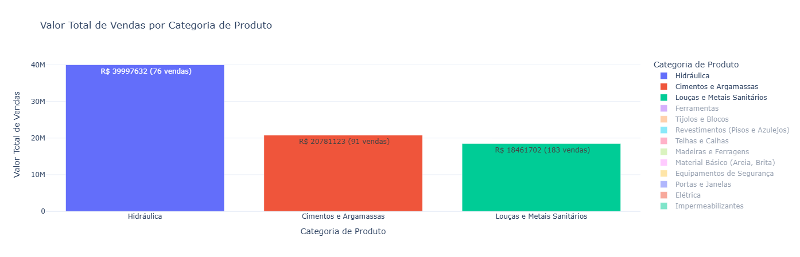

OPORTUNIDADE: Alto ticket médio em Hidráulica com baixo volume de transações.
Sugestão de intensificar marketing e expandir estoque para aumentar volume.

2.3 PRODUTOS ESTRATÉGICOS

TOP 5 PRODUTOS MAIS LUCRATIVOS:
1. Tinta Acrílica Premium 18L ......................... Lucro: R$ 5.472.633,00
2. Piso Cerâmico Antiderrapante ....................... Lucro: R$ 2.696.021,00
3. Serra Mármore ..................................... Lucro: R$ 2.637.911,00
4. Piso Porcelanato 60x60 ............................. Lucro: R$ 2.116.889,00
5. Rolo de Pintura .................................... Lucro: R$ 1.830.184,00

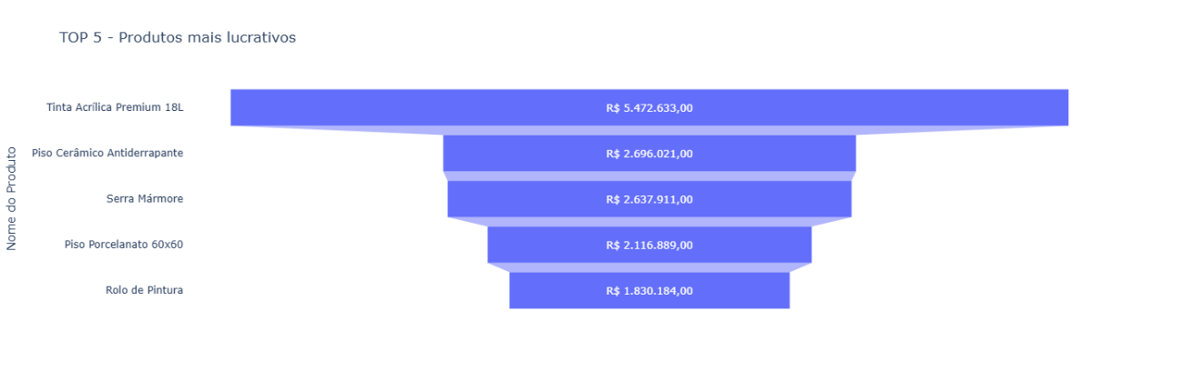

ESTRATÉGIA: Estes produtos devem ser prioritários em promoções cruzadas
e posicionados em locais estratégicos nas lojas.

2.4 PRODUTOS PROBLEMÁTICOS (PREJUÍZO)

PRODUTOS COM DESEMPENHO NEGATIVO:
• Torneira Monocomando ................................ Prejuízo: R$ 769.668,00
• Cano PVC 100mm ...................................... Prejuízo: R$ 257.097,00
• Laudantium Standard ................................. Prejuízo: R$ 207.123,00
• Harum Básico ......................................... Prejuízo: R$ 145.774,00
• Rem Reforçado ........................................ Prejuízo: R$ 143.099,00

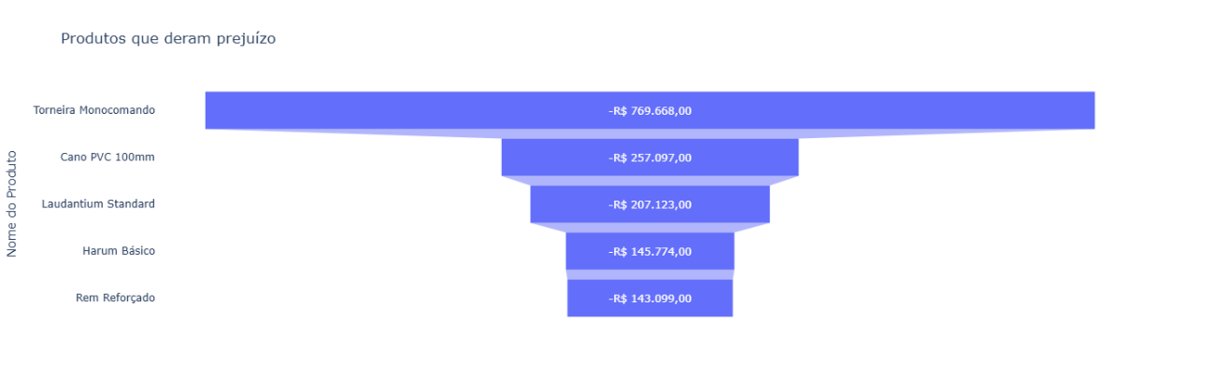
CAUSA PROVÁVEL:
- Preços unitários não competitivos
- Custos de aquisição elevados
- Encalhe de estoque

2.5 PERFORMANCE DE MEIOS DE PAGAMENTO

Distribuição de vendas por método:
• Boleto: 415 transações (R$ 31.920.455,00) - Maior volume
• Dinheiro: 411 transações (R$ 29.339.596,00)
• Pix: 401 transações (R$ 28.217.975,00)
• Débito: 387 transações (R$ 29.826.676,00)
• Cartão de Crédito: 386 transações (R$ 27.055.574,00)

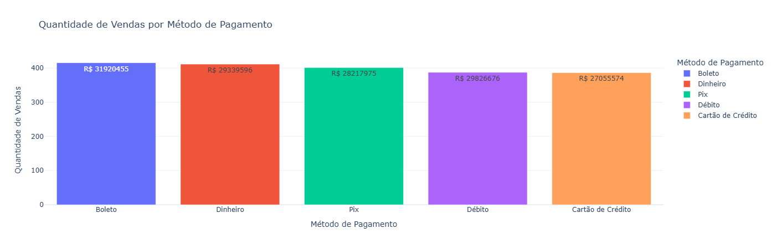
INSIGHT: Boleto é o método preferido dos clientes B2B. PIX apresenta
crescimento potencial (inserção recente no mercado).

2.6 PERFORMANCE DE VENDEDORES

TOP 3 VENDEDORES (por faturamento):
• Benício Garcia (VEND01): R$ 12.114.011,00 em 135 transações
• Murilo Sousa (VEND10): R$ 11.876.788,00 em 146 transações
• Beatriz da Rocha (VEND03): R$ 11.439.181,00 em 144 transações
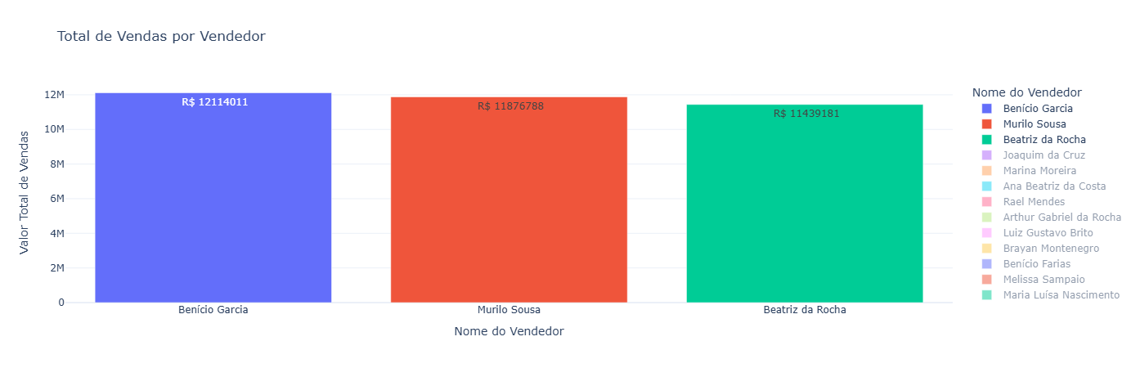
TICKET MÉDIO: R$ 68.944,00 por transação

RECOMENDAÇÃO: Implementar programa de mentoria com top vendedores
para replicar boas práticas.

2.7 ANÁLISE TEMPORAL E SAZONALIDADE

LUCRO MENSAL MÉDIO: R$ 965.614,00

MONTHS PERFORMANCE:
• Melhor mês: Janeiro/2024 (R$ 1.970.170,00)
• Pior mês: Abril/2023 (R$ 128.400,00)

PADRÃO DETECTADO:
- Queda acentuada no período abril-julho (transição de estações)
- Recuperação forte em janeiro e agosto
- Sazonalidade presente: picos relacionados a períodos de licença
e férias (menor consumo) vs. períodos de retomada (maior consumo)

MÉDIA MÓVEL 3 MESES: Indica tendência geral de estabilidade com
volatilidade controlada.

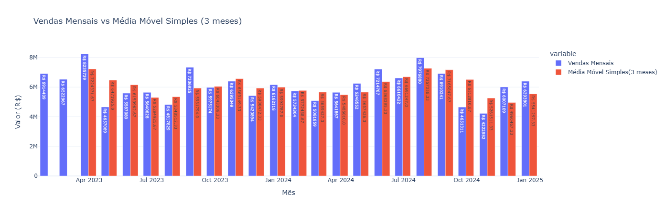

2.8 INTEGRIDADE DOS DADOS

✓ Zero valores ausentes em 19 campos analisados
✓ 2.000 transações válidas e completas
✓ Dados de alta qualidade para tomada de decisão

III. RECOMENDAÇÕES ESTRATÉGICAS

3.1 GESTÃO DE PORTFÓLIO

⚠ AÇÃO IMEDIATA:
- Revisar precificação dos 5 produtos com prejuízo
- Analisar se há oportunidade de ajuste de preço ou necessidade de descontinuação
- Para "Torneira Monocomando": avaliar custo de aquisição (pode haver oportunidade de fornecedor alternativo)

✓ AÇÃO PRIORITÁRIA:
- Ampliar alocação de estoque para os TOP 5 produtos lucrativos
- Criar bundling de produtos (ex: Tintas + Rolos + Pincéis)
- Implementar programa de fidelização para estes SKUs

3.2 OTIMIZAÇÃO DE CATEGORIAS

✓ Hidráulica:
- Maior ticket médio (R$ 526.286,00 por transação)
- Potencial de crescimento: aumentar volume de transações de 76 para 120+
- Ação: Reforçar estoque e oferecer consultoria técnica

✓ Tintas e Acessórios:
- Maior volume (299 transações)
- Consolidar como categoria âncora (leader de viagens)

3.3 ESTRATÉGIA DE VENDAS

- Implementar treinamento específico em venda consultiva para produtos de alto ticket (Hidráulica, Portas e Janelas)

- Replicar metodologia de Benício Garcia, Murilo Sousa e Beatriz da Rocha para elevação da performance geral

- Estabelecer metas diferenciadas por categoria de produto

3.4 GESTÃO FINANCEIRA E DE PAGAMENTOS

- Manter promoção nas formas Boleto (maior volume) e PIX (crescimento)

- Analisar taxa de juros de parcelamento em Cartão de Crédito (menor volume pode estar associado a custos elevados)

- Considerar programa de antecipação de recebíveis em Boleto

3.5 MITIGAÇÃO DE SAZONALIDADE

- Elaborar planos sazonais para períodos críticos (abril-julho)

- Antecipar campanha de marketing 30 dias antes do período de queda

- Oferecer promoções estratégicas com maior margem em períodos baixos

3.6 MONITORAMENTO E CONTROLE

- Implementar dashboard de monitoramento mensal de lucro

- Acompanhamento semanal dos produtos com prejuízo

- KPI sugerido: Margem de lucro por categoria (meta: 18% até Q3/2025)

IV. CONCLUSÃO

A ConstruFácil apresenta um desempenho sólido com margem de lucro saudável e
crescimento consistente. As principais oportunidades estão em:

1. Otimizar o portfólio eliminando ou ajustando produtos deficitários
2. Expandir volume em categorias de alto ticket
3. Replicar boas práticas dos vendedores top
4. Desenvolver estratégias para mitigar sazonalidade

A qualidade dos dados permite alta confiabilidade nas recomendações apresentadas.

Data da Análise: 2024
Período Analisado: Janeiro/2023 - Dezembro/2024
Volume de Registros: 2.000 transações

Júlio César Ramos
Analista de Dados

